|  |  |
| --- | --- |
| **SỞ GD&ĐT HÀ NỘI**  **TRƯỜNG THPT HỒNG THÁI** | **KIỂM TRA GIỮA KÌ II – NĂM HỌC 2022 - 2023** MÔN: VẬT LÍ 10 *Thời gian làm bài: 45 phút* |

**Họ và tên:………………………………………………………. Lớp: ……………..**

**PHẦN I. TRẮC NGHIỆM**

**Câu 1:** Trong Vật lí, chất lưu dùng để chỉ:

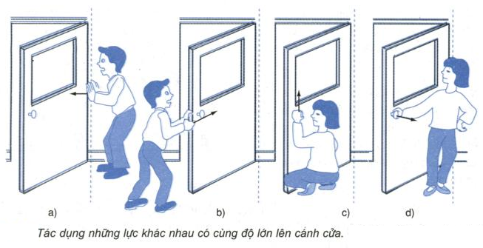A.chất lỏng B.chất rắn C.chất khí D. chất lỏng và khí

**Câu 2:** Trường hợp nào cánh cửa sẽ quay

A. a B. c C. d D. b

**Câu 3:** Mômen của ngẫu lực được tính theo công thức

A. M = Fd. B. M = F.d/2. C. M = F/2.d. D. M = F/d

**Câu 4:** Điền từ cho dưới đây vào chỗ trống: “ Muốn cho một vật chịu tác dụng của hai lực ở trạng thái cân bằng thì hai lực đó phải cùng giá ................................và ngược chiều”.

A. cùng độ lớn B. không cùng độ lớn C. trực đối D. đồng quy

**Câu 5:** Đơn vị đo của công

A. N.m/s. B. W. C. J. D. N.s.

**Câu 6:**  Cơ năng là một đại lượng

A. luôn luôn dương. B. luôn luôn dương hoặc bằng không.

C. có thể âm dương hoặc bằng không. D. luôn khác không.

***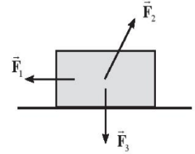*Câu 7:** Cho ba lực tác dụng lên một viên gạch đặt trên mặt phẳng nằm ngang như Hình. Công thực hiện bởi các lực F1, **F2** và **F3** khi viên gạch dịch chuyển một quãng đường *d* là *A1, A2* và *A3*. Biết rằng viên gạch chuyển động sang bên phải. Nhận định nào sau đây là **đúng**?

A.**, , B. , , *.*

C. , , . D., , **.**

**Câu 8:** Một vật có khối lượng 2 kg, và động năng 100 J. Động lượng của vật có độ lớn là

A. 165,3 kg.m/s. B. 20 kg.m/s. C. 6,3 kg.m/s. D. 14,1 kg.m/s.

**Câu 9:** Một quả bóng khối lượng 300 g chuyển động theo phương ngang tới va chạm vào một bức tường thẳng đứng và nảy trở lại với vận tốc có cùng độ lớn. Vận tốc cuả bóng trước va chạm là -5 m/s. Độ biến thiên động lượng cuả bóng là

A. -3 kg.m/s. B. -1,5 kg.m/s. C. 1,5 kg.m/s. D. 3 kg.m/s.

**Câu 10:** Một động cơ điện cung cấp công suất 15 kW cho 1 cần cẩu nâng vật 1000kg chuyển động đều lên cao 30m. Lấy g = 10 m/s2. Thời gian để thực hiện công việc đó là:

A. 20s                    B. 25s                   C. 15s                    D. 10s

**Câu 11:** Thế năng của vật nặng 2 kg ở đáy 1 giếng sâu 10 m so với mặt đất tại nơi có gia tốc g = 10 m/s2 là bao nhiêu? Chọn gốc tính thế năng tại mặt đất.

A. -200 J B. 100 J C. 200 J D. -100 J

**Câu 12:** Cơ năng của vật được bảo toàn trong trường hợp:

A. vật rơi trong không khí. B. vật trượt có ma

C. vật rơi tự do. D.vật rơi trong chất lỏng nhớt.

**Câu 13:** Phát biểu nào sau đây là **không** đúng khi nói về hiệu suất?

A. Hiệu suất của động cơ luôn lớn hơn 1.

B. Hiệu suất đặc trưng cho mức độ hiệu quả của động cơ.

C. Hiệu suất của động cơ được xác định bằng tỉ số giữa công suất có ích và công suất toàn phần của động cơ.

D. Hiệu suất càng cao thì động cơ đó càng hiệu quả.

**Câu 14:** Mực nước bên trong đập ngắn nước của một nhà máy thủy điện có độ cao 20 m so với cửa xả với tốc độ 18 m/s. Tính tỉ lệ phần thế năng của nước đã được chuyển hóa thành động năng. Lấy g = 9,8 m/s2.

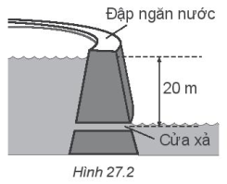

A. 78,45%. B. 82,65%. C. 88,20%. D. 90,00%

**Câu 15:** Hai viên bi có khối lượng m1 = 60g và m2 = 40g đang chuyển động ngược chiều đến va chạm vào nhau. Cho biết v1 = 5m/s. Muốn sau va chạm hai vật dính vào nhau và chuyển động theo chiều của viên bi thứ nhất với vận tốc 2 m/s thì độ lớn vận tốc của m2 trước va chạm bằng bao nhiêu?

A. 1,5 m/s                B. 2,5 m/s               C. 3 m/s                   D. 4 m/s

**PHẦN II. TỰ LUẬN**

**Bài 1:** Từ độ cao 30 m, thả rơi một vật khối lượng m=200g không vận tốc đầu, lấy g = 10m/s2. Chọn mốc thế năng tại mặt đất.

a. Tìm cơ năng của vật so với mặt đất.

b. Xác định vận tốc của vật tại vị trí có Wđ = $\frac{1}{2}$ Wt.

c. Xác định vận tốc của vật ngay trước khi chạm đất.

d.Khi rơi xuống đất vật lún sâu vào đất 10cm thì vận tốc giảm còn một nửa. Tìm lực cản trung bình của đất tác dụng lên vật.

**Bài 2:** Trong một lần dọn kho mình đã phát hiện ra một cái cân đòn là phát minh của Lỗ Ban (507 TCN – 444 TCN – Trung Hoa). Cân đòn với cấu tạo đơn giản là dụng cụ đo khối lượng ở Việt Nam đầu những năm 1990 trở về trước. Biết rằng khi treo một vật có trọng lượng 20N tại móc K thì quả cân phải đặt ở vị trí B cách I là 25 cm thì đòn cân thăng bằng. Cho biết AI = 5 cm

a. Bạn hãy cho biết trọng lượng của quả cân bằng bao nhiêu ?

b. Hãy tính trọng lượng vật cần treo vào móc K để quả cân đặt tại vị trí cách I 35 cm.

















































